INACAP Sede Rancagua · Formación General
Innovación y Emprendimiento III (FGIE03)
Actividad Online
Ideación de Propuestas
Semana 7 · Unidad 2
Instrumento 2.1.4.1 — Canvas brainstorming
Instrumento 2.1.4.2 — Mapa de clasificación de ideas
Instrumento 2.1.4.3 — Panel de metáforas y atributos
Archivo: Act_online_sem7_Gx
Integrantes
Francisco Ahumada
Claudia Cifuentes
Néstor Rivera
Benjamín Vera Yáñez — Secretario técnico

Caso: Joselyn Toledo — Centro Médico InMotion
Rancagua, septiembre de 2026

1. Introducción
Con las tendencias y elementos novedosos obtenidos del estudio de referentes (Semana 6), el equipo entró en la generación de ideas del Ciclo de Innovación INACAP. Esta semana se aplicaron tres instrumentos encadenados: un brainstorming para producir la mayor cantidad de ideas posible, un mapa de clasificación para filtrarlas por originalidad y factibilidad, y un panel de metáforas y atributos para conceptualizar la idea seleccionada.
La actividad responde a los criterios 2.1.1 (aplica la fase de generación de ideas) y 2.1.4 (sintetiza ideas que respondan a los requerimientos del problema y a las variables del entorno).

2. Datos básicos de la contraparte
Contraparte | Joselyn Toledo — Centro Médico InMotion + atención particular a domicilio
Ubicación | Rancagua, Región de O’Higgins, Chile
Encargada | Joselyn Toledo, kinesióloga (dueña y profesional tratante)
Actividad económica | Servicios de kinesiología: rehabilitación músculoesquelética, kinesioterapia respiratoria y neurológica, masoterapia, psicomotricidad acuática, piso pélvico y fisiología del ejercicio.
Modelo de atención | Modelo mixto: atención en clínica InMotion (comisión 70/30, agenda vía secretaria) y atención a domicilio particular (agenda por WhatsApp, vehículo y materiales propios).
Antigüedad y carga | Empresa propia desde hace aproximadamente 1 año; carga variable de 10 a 32 horas semanales, lunes a sábado.
Dolor principal (UA1) | Gestión financiera y de agenda manual (Excel + calendario del celular), ingresos estacionales sin proyección a 6–12 meses.

Desafío de trabajo (redefinido en UA1): ¿Cómo podríamos ordenar la agenda y las finanzas de Joselyn Toledo, kinesióloga independiente de InMotion, para que proyecte sus ingresos a 6 meses y libere horas administrativas cada semana, sin perder su atención personalizada 1:1?

3. Instrumentos

3.1 Instrumento 2.1.4.1 — Canvas brainstorming
Objetivo: generar el mayor número de ideas de solución para el desafío, privilegiando la cantidad por sobre la calidad y sin juzgar.
Llenado: se destinaron los primeros minutos a revisar y ajustar el desafío con los hallazgos de la UA1 y las tendencias de la Semana 6. Luego se realizó una sesión de 45 minutos en MIRO, con el desafío escrito al centro del canvas. Cada integrante usó un color de post-it propio (una idea por post-it) para registrar su autoría. El secretario técnico cronometró la sesión y cuidó la regla de no juzgar.

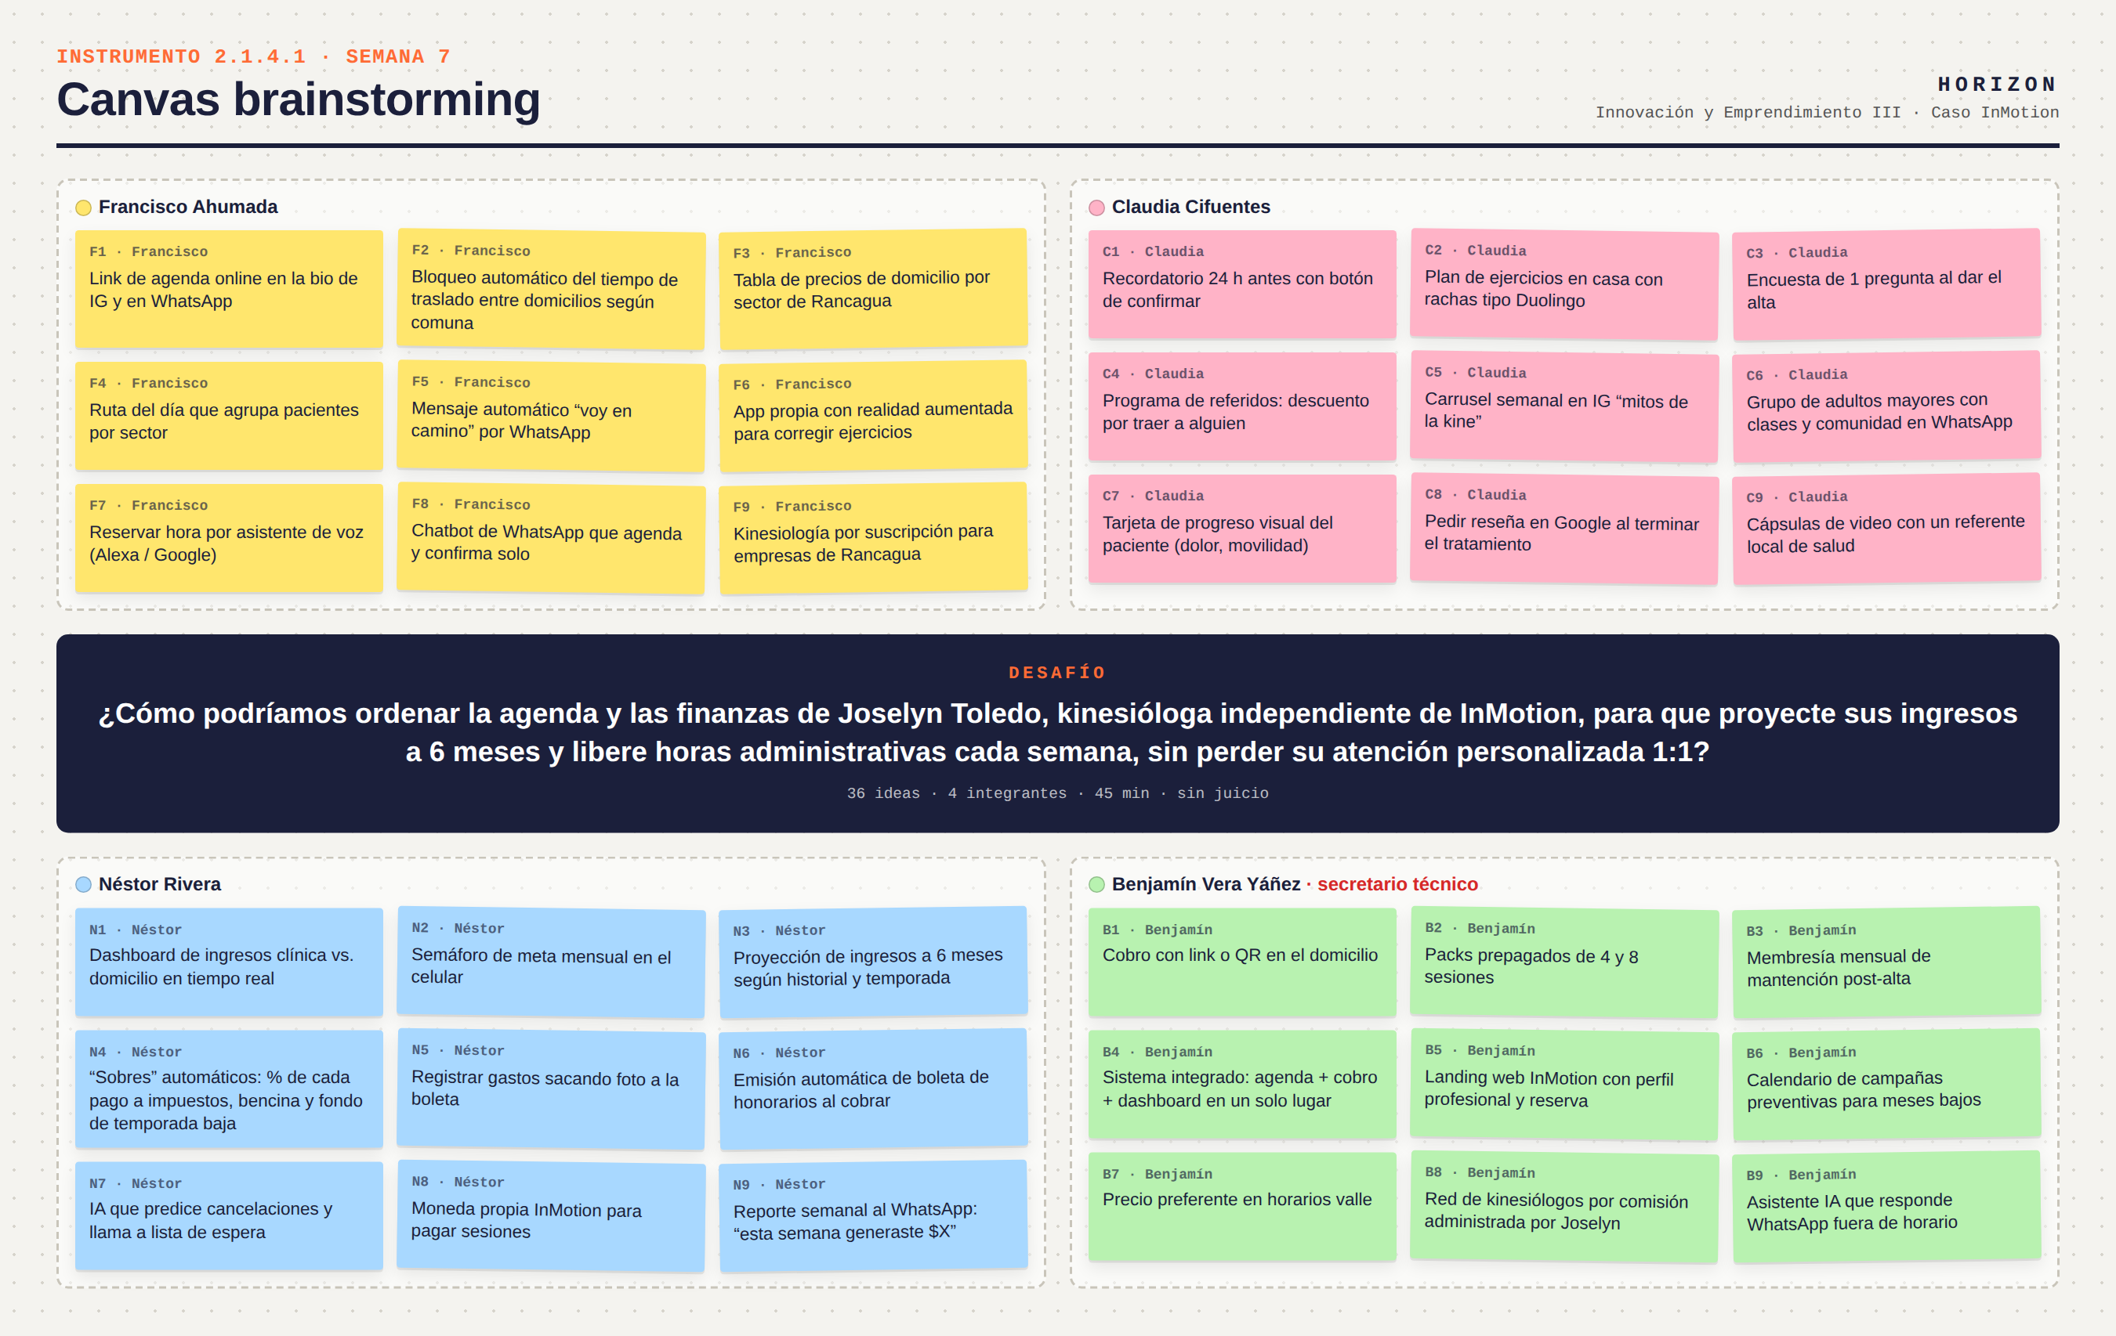
Figura 1. Canvas brainstorming con 36 ideas (Francisco: 9 · Claudia: 9 · Néstor: 9 · Benjamín: 9). Elaboración propia en MIRO.

Resultado: 36 ideas; cada integrante aportó 9, por sobre el mínimo de 3 que exige la pauta. Surgieron desde ideas simples (recordatorio 24 h antes) hasta ideas “locas” que se registraron igual (moneda propia InMotion, reserva por asistente de voz), coherente con la lógica de la técnica.

3.2 Instrumento 2.1.4.2 — Mapa de clasificación de ideas
Objetivo: ordenar todas las ideas del brainstorming según los ejes de originalidad y factibilidad, para identificar las que tienen más potencial.
Llenado: antes de mover los post-it se acordaron los criterios de cada eje. Originalidad: qué tan distinta es la idea frente a lo que hoy usa Joselyn (Excel, calendario, WhatsApp) y su competencia. Factibilidad: si puede implementarse con herramientas existentes, bajo presupuesto y en aproximadamente un mes. Cada idea se puntuó de 1 a 10 en ambos ejes por consenso y se ubicó en su cuadrante (umbral: 6 puntos).

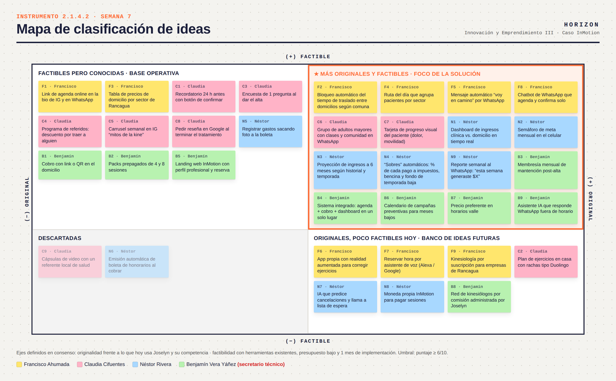
Figura 2. Mapa de clasificación de ideas en los cuadrantes originalidad × factibilidad. El cuadrante destacado concentra las ideas con más potencial.

Resultado de la clasificación:
Cuadrante | N° ideas | Decisión
+ Original / + Factible | 16 | Foco de la solución: se agrupan en categorías.
− Original / + Factible | 11 | Base operativa: se incorporan como funciones mínimas (link de agenda, cobro por QR, packs).
+ Original / − Factible | 7 | Banco de ideas futuras (por ejemplo, red de kinesiólogos por comisión, cuando el negocio escale).
− Original / − Factible | 2 | Descartadas.

Las ideas del cuadrante “+ original / + factible” se agruparon en cuatro categorías y se sintetizaron en un concepto directriz:

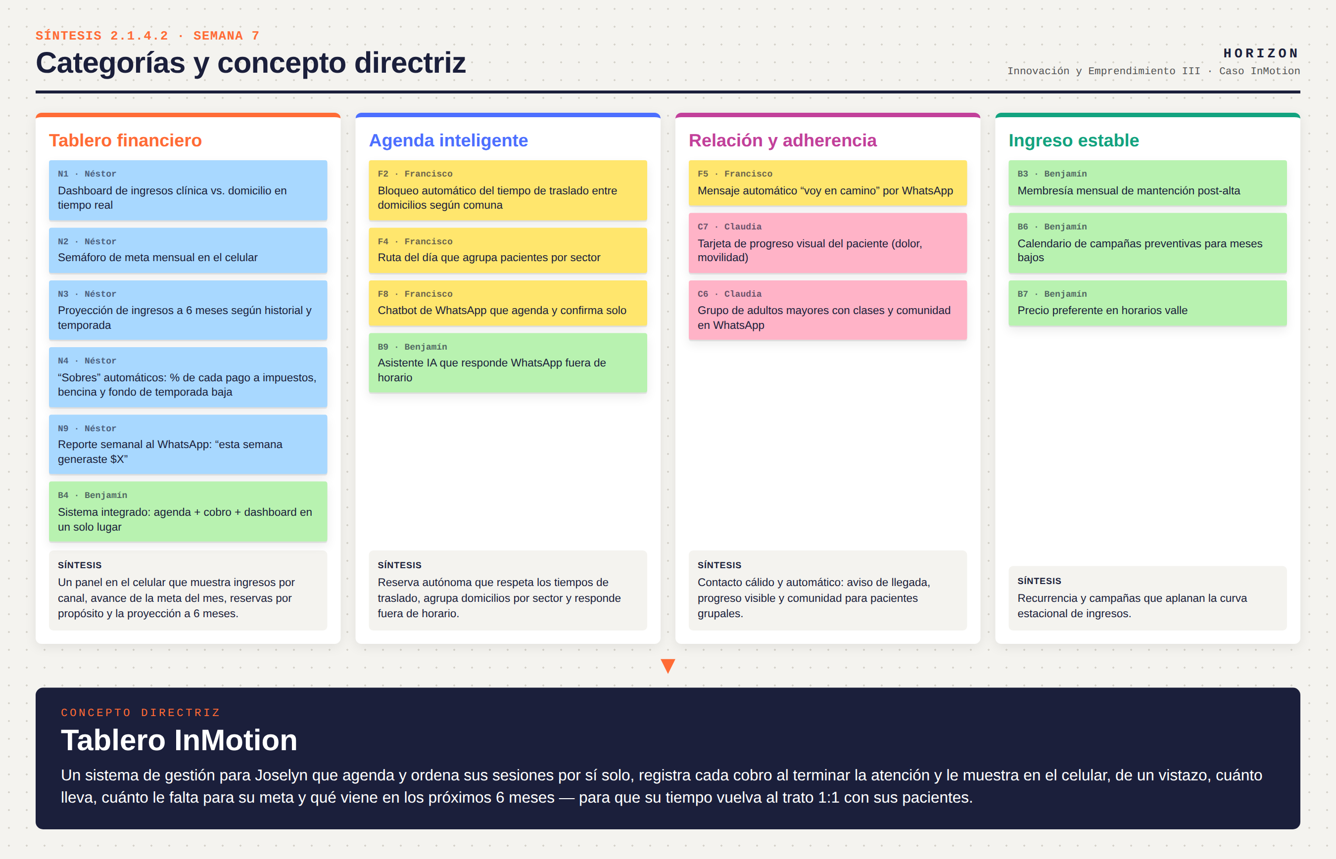
Figura 3. Categorías de las ideas con más potencial y concepto directriz resultante.

Concepto directriz — Tablero InMotion: Un sistema de gestión para Joselyn que agenda y ordena sus sesiones por sí solo, registra cada cobro al terminar la atención y le muestra en el celular, de un vistazo, cuánto lleva, cuánto le falta para su meta y qué viene en los próximos 6 meses — para que su tiempo vuelva al trato 1:1 con sus pacientes.
El concepto integra la mayoría de las tendencias de la Semana 6: autoservicio (agenda inteligente), datos simples y proyección visual (tablero financiero), pagos con registro automático (cobro integrado), recurrencia (ingreso estable) y adherencia (relación). Así responde al dolor financiero sin sacrificar el diferenciador de Joselyn: la atención personalizada 1:1.

3.3 Instrumento 2.1.4.3 — Panel de metáforas y atributos
Objetivo: conceptualizar la idea seleccionada mediante una analogía reconocible y definir los atributos que deberá tener la solución, para mantener la coherencia durante el prototipado, testeo e iteración.
Llenado: se propusieron tres metáforas y se eligió por consenso la que mejor conectaba con la rutina real de la usuaria. Luego se definieron cuatro atributos con su bajada (“… en el sentido de …”), vinculando cada uno con una necesidad de la UA1 y un requerimiento de la solución. Finalmente se construyó el collage que representa visualmente la metáfora.

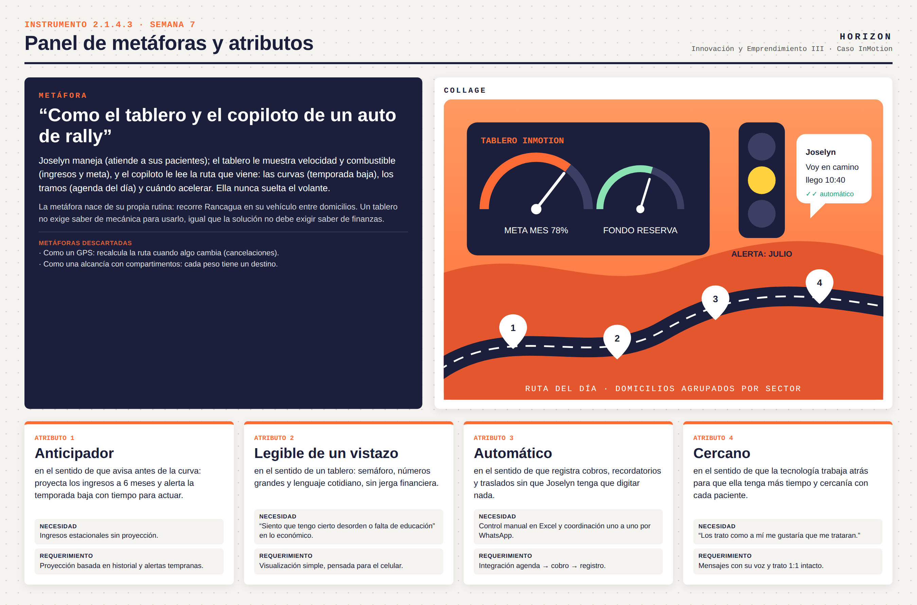
Figura 4. Panel de metáforas y atributos: metáfora seleccionada, collage y cuatro atributos con su bajada a necesidades y requerimientos.

Metáfora: “Como el tablero y el copiloto de un auto de rally”. Joselyn maneja (atiende a sus pacientes); el tablero le muestra velocidad y combustible (ingresos y meta), y el copiloto le lee la ruta que viene: las curvas (temporada baja), los tramos (agenda del día) y cuándo acelerar. Ella nunca suelta el volante.
La metáfora nace de su propia rutina: recorre Rancagua en su vehículo entre domicilios. Un tablero no exige saber de mecánica para usarlo, igual que la solución no debe exigir saber de finanzas.
Atributo | Bajada (“en el sentido de…”) | Necesidad (UA1) | Requerimiento
Anticipador | que avisa antes de la curva: proyecta los ingresos a 6 meses y alerta la temporada baja con tiempo para actuar. | Ingresos estacionales sin proyección. | Proyección basada en historial y alertas tempranas.
Legible de un vistazo | un tablero: semáforo, números grandes y lenguaje cotidiano, sin jerga financiera. | “Siento que tengo cierto desorden o falta de educación” en lo económico. | Visualización simple, pensada para el celular.
Automático | que registra cobros, recordatorios y traslados sin que Joselyn tenga que digitar nada. | Control manual en Excel y coordinación uno a uno por WhatsApp. | Integración agenda → cobro → registro.
Cercano | que la tecnología trabaja atrás para que ella tenga más tiempo y cercanía con cada paciente. | “Los trato como a mí me gustaría que me trataran.” | Mensajes con su voz y trato 1:1 intacto.

3.4 Resultado y conclusiones de los instrumentos
El proceso convirtió 36 ideas dispersas en un concepto único y en cuatro atributos que servirán como criterios de diseño en la Unidad 3: cualquier prototipo del Tablero InMotion deberá ser anticipador, legible de un vistazo, automático y cercano. Si una función no cumple alguno de estos atributos, no entra en el prototipo.
Próximo paso: evaluar la factibilidad técnica y de recursos de la idea seleccionada, validar la metáfora y los atributos con Joselyn (cocreación) y construir el panel de propuesta de valor y métricas claves (2.1.4.4).

4. Conclusión individual
Benjamín Vera Yáñez. (Cada integrante reemplaza esta sección por su propia conclusión antes de subir su archivo a AAI.)
El brainstorming me enseñó a separar el momento de generar ideas del momento de evaluarlas. Cuando dejamos de discutir cada post-it, las ideas empezaron a salir más rápido y varias de las que parecían absurdas terminaron inspirando otras más aterrizadas, como la moneda propia, que derivó en la idea de los packs prepagados.
El mapa de clasificación fue el paso más difícil, porque obligó al equipo a acordar qué significaba “factible” antes de mover los post-it. Definir ese criterio en conjunto (herramientas existentes, bajo costo y un mes) evitó discusiones posteriores y dejó un filtro claro.
La metáfora del tablero y el copiloto fue la mejor forma de explicar la idea a alguien que no es del área: cualquiera entiende que un tablero muestra lo importante sin saber de mecánica. Para las próximas unidades, validar la metáfora directamente con Joselyn nos permitirá confirmar que habla su idioma.

5. Anexo

5.1 Registro de entrevistas
Fotografías de la entrevista en profundidad a Joselyn Toledo (Clase 3) y de la entrevista a la experta Catalina, realizadas en la Unidad 1 y utilizadas como base para esta actividad.
[Insertar aquí las fotografías de las entrevistas]

5.2 Prompts de IA para el collage (opcional)
Si se desea reemplazar el collage ilustrado por imágenes fotográficas, estos son los prompts usados como referencia visual (Midjourney / Firefly / DALL·E):
- Close-up of a rally car dashboard at golden hour, analog speedometer and fuel gauge glowing orange, co-pilot hand holding a route notebook in soft focus, cinematic, warm light, 35mm photo --ar 4:3
- Female physiotherapist in navy scrubs checking a minimal finance dashboard on her smartphone inside her car before a home visit, traffic-light indicators on screen, natural daylight, editorial photo --ar 4:3
- Flat vector illustration of a winding road map of a Chilean city with pin markers grouped by neighborhood, a small car icon and a timeline of appointments, orange and navy palette, clean UI style --ar 4:3
- Minimal 3D icon set: traffic light, calendar with checkmark, coin split into three jars, WhatsApp-style chat bubble, soft clay render, orange #FF6B35 and navy #1B1F3B accents on off-white --ar 1:1

